**Фотоприложение**

[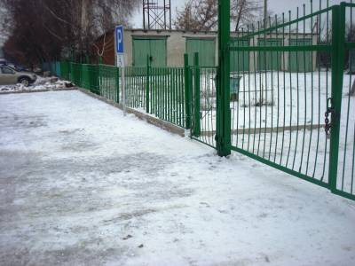](http://maloarh-gimnaz.ucoz.ru/_si/0/84413745.jpg) [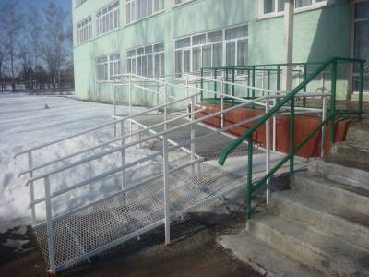](http://maloarh-gimnaz.ucoz.ru/_si/0/05799834.jpg)  [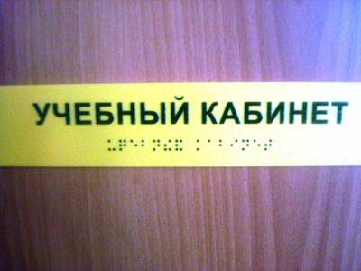](http://maloarh-gimnaz.ucoz.ru/_si/0/37791755.jpg) [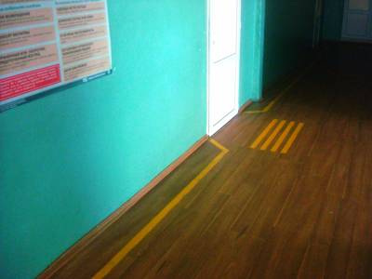](http://maloarh-gimnaz.ucoz.ru/_si/0/79278106.jpg) [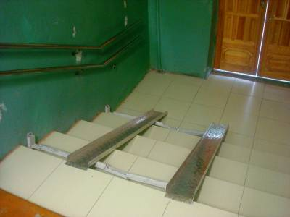](http://maloarh-gimnaz.ucoz.ru/_si/0/85346511.jpg) [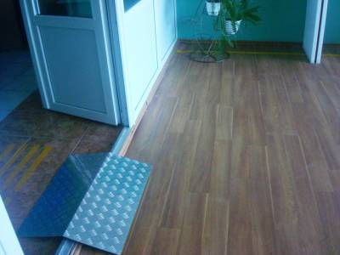](http://maloarh-gimnaz.ucoz.ru/_si/0/56529076.jpg) [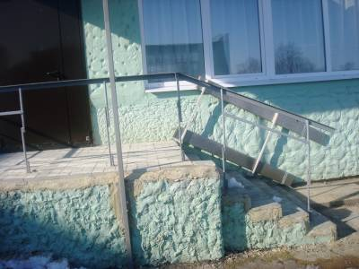](http://maloarh-gimnaz.ucoz.ru/_si/0/56771836.jpg) [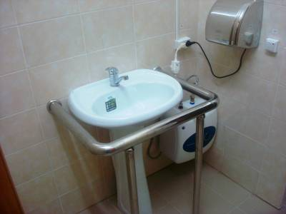](http://maloarh-gimnaz.ucoz.ru/_si/0/30153287.jpg) [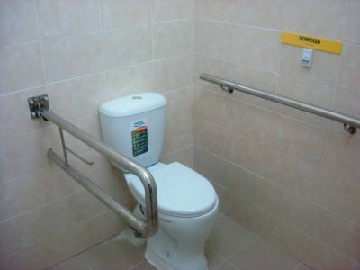](http://maloarh-gimnaz.ucoz.ru/_si/0/81366027.jpg)  [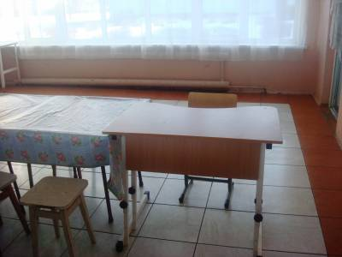](http://maloarh-gimnaz.ucoz.ru/_si/0/78191978.jpg) [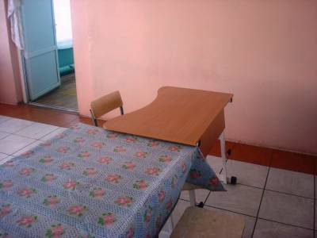](http://maloarh-gimnaz.ucoz.ru/_si/0/40556183.jpg)  [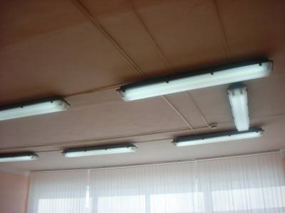](http://maloarh-gimnaz.ucoz.ru/_si/0/46985199.jpg)[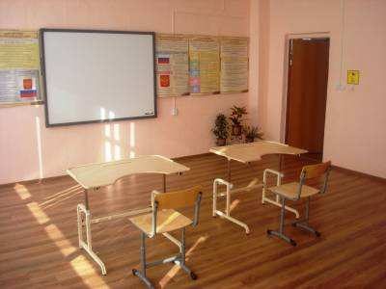](http://maloarh-gimnaz.ucoz.ru/_si/0/72774312.jpg) [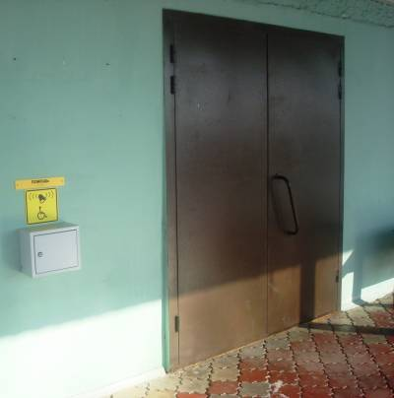](http://maloarh-gimnaz.ucoz.ru/_si/0/80127633.jpg) [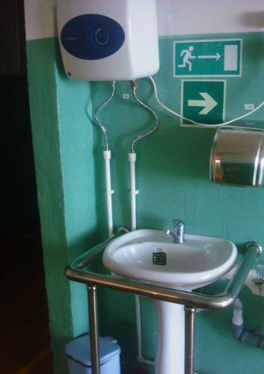](http://maloarh-gimnaz.ucoz.ru/_si/0/18887408.jpg)